災害時における「車両避難」および「車中泊避難」について

はじめに
『自分に合った最善の避難行動を』
避難情報が発令されるような場合には、それぞれの状況に応じて自分に合った
最善の避難行動をとってください。
小さなお子さんや高齢者、病人などがいる場合は避難に時間がかかるかもしれ
ません。
余裕をもって安全な場所に避難しましょう。例えば・・・

⦿避難所に避難する
⦿友人や親族の家に避難する
⦿風水害では前もって安全な場所へ移動しておく など

『避難にあたっては』
地震時の場合は道路の寸断や建物等の倒壊による通行不能などの危険性、ま
た、風水害時の場合は道路のアンダーパスへの浸水による通行不能など雨水や
河川の氾濫に巻き込まれる危険性があります。
車両による一斉避難による渋滞に巻き込まれ、逃げ遅れる危険性もあります。

それらの危険性を回避するためにも、また、災害時の緊急車両の通行の妨げを
防ぐためにも、可能な限り車両による避難は控えていただきたいと考えていま
す。（徒歩による避難が原則）

次のような場合は、以降に示す点に留意して避難を行ってください。

⦿運転中に風水害や地震に遭遇する場合
⦿分散避難の手段として車両による避難を選択する場合
⦿やむをえず車両による避難を行う場合

車の運転中に災害が発生したら～気を付けたいポイント
（風水害編～運転中に大雨に遭遇し危険を感じたら）
大雨の際は視界が悪いうえに、操作が利かなくなることも。
できるだけ道路の中心寄りの水が少ない場所を選びながら、ゆっくりと高台へ
避難しましょう。
浸水でエンストしたら、再始動させないように。エンジンを傷めます。

（地震編～運転中に地震が発生したら）
落ち着いて後続車や周囲に気を付けて停車しましょう。
急停車をすると、事故につながる可能性があります。
必ず安全な場所であることを確認してから停車してください。
車を置いて避難する場合は、エンジンは止めますが、ドアはロックせずキーは
車内に残したままにします。救助活動の際に警察や消防の方が車を動かすこと
があるためです。

「車両避難」「車中泊避難」を行う場合のポイント
『豪雨時の屋外の移動は車も含め危険です。やむをえず車中泊する場合は、
浸水しないよう周囲の状況等を十分に確認して下さい。』
（内閣府(防災担当)・消防庁）
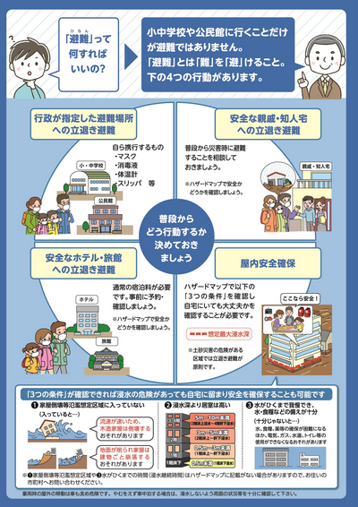
↑クリックで大きくなります（市ＨＰへつながります。）

車 両 避 難 お よ び 車 中 泊 避 難 に あ た っ て の 留 意 事 項
早めの避難行動と安全性の確認を
🔵交通渋滞が発生する前に早めに行動を！
🔵移動中に被災しないために、経路及び駐車場所についてハザードマップ、防災マッ
プ等を利用して安全性の確認を！
浸水や土砂災害などの災害リスクに注意を
🔵周囲の状況等を十分に確認してください！
健康への影響も考慮して検討を
🔵エコノミークラス症候群など、健康への十分な注意と対策を！
🔵口腔ケアも必要です！
エコノミークラス症候群対策を（予防のためには、例えば）
🔵ときどき、軽い体操やストレッチ運動を行う
🔵十分にこまめに水分を取る
🔵アルコールを控える。できれば禁煙する
🔵ゆったりとした服装をし、ベルトをきつく締めない
🔵かかとの上げ下ろし運動をしたり、ふくらはぎを軽くもんだりする
🔵眠るときは足をあげる
エコノミークラス症候群の予防のために（厚生労働省）
暑い時期の避難においては熱中症への十分な注意と対策を
🔵十分にこまめに水分を取る！
🔵暑い車内に、人やペットを放置することは厳禁です！
寒い時期の避難においては十分な防寒対策を
🔵寝袋や毛布、カイロなど寒さ対策を！
周りへの環境などに配慮を
🔵可能な場合はエンジンを停止しましょう！
「ペット同伴車両避難」 専用避難場所
場 所 アクロスプラザ八尾
所在地 八尾市都塚四丁目1092番地

防災協定 災害発生時の「ペット同伴車両避難」専用避難場所に関する協定
（令和3年9月1日）

どのような時につかえるの？
地震や土砂災害、河川氾濫など災害で大きな被害が出る場合（又はその恐れがある
場合）に、避難（生活）場所として開設したとき、市ホームページ等でお知らせ
します。
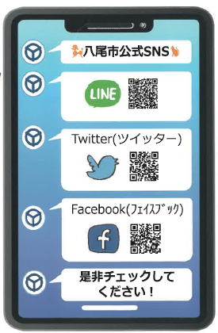
市ホームページ以外にも
各ツールでもお知らせしますので、ぜひご登録を！

避難生活のルール作りや運営は
みんなで！

防災協定に基づき「アクロスプラザ八尾」
の敷地を提供いただいています。

利用にあたっては、注意を払い
適切に使用しましょう。

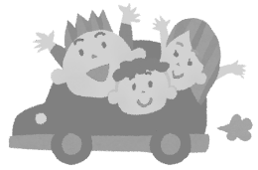

受入れ条件やルールは？
受入れ条件

原則、マイカーによる避難生活としての駐車スペースの提供。
（「ペット同伴車両避難」専用避難場所）
敷地内の事故やトラブルについては、避難者の責任のもと対処を。
（自然災害によるもの、交通事故や貴重品紛失、避難者同士のトラブル等）
ペットに関することは飼主の責任での対応。
（「ペットの管理」「事故やトラブル」「ご自身とペットに必要な物資の持参」など）
避難にあたっては八尾市職員の指示に従ってください。
（指定の避難エリアへの駐車など）

ルール
施設関係
指定された避難エリア以外は使用できません。
敷地内建物及び店舗は避難スペースとしては使用できません。
（水道やトイレなど設備の使用含む）
安全運転に努めてください。
手洗い、食器や汚れたもの等を洗うための生活用水は八尾市が管理する付近公園
の水道を利用してください。（ペットを扱うことから衛生対策を重点的に）
ごみ（ペットのごみ含む）は避難者各自で自己管理を行い、市が指定するごみ箱
に捨ててください。
ペット関係
ペットは、原則、車内での管理となります。
降車時は車内でリードを装着し、ペットの逸走防止に努めてください。
多くの人と車両が通行します。責任をもってペットを制御できるようにしてくだ
さい。
敷地内でのペットの排泄は控えてください。もし、排泄してしまった場合は、飼
主が責任をもって清掃をお願いします。
ペット排泄物は袋に入れ密封し、市が指定する排泄物ごみ箱に捨ててください。
「鳴き声」「臭い」「ペットの排泄及び毛の飛散処理」など環境については、避難
者の管理と協力・理解のもと施設を利用しましょう。
関連情報
アクロスプラザ八尾（アクセス）（防災協定締結事業者）
TOYOTA 家とクルマの防災ブック（防災協定締結事業者）
災害に関する情報を知るには？
災害に備えよう
避難するために事前に知っておくべきこと
家庭での備蓄について

